思想品德试题
（满分60分）
第Ｉ卷（选择题 共25分）
一、选择题（下列各题的四个选项中，只有一项是最符合题意的。每小题1分，共25分）
1．2015年9月3日上午，纪念中国人民抗日战争暨世界反法西斯战争胜利 周年大会在北京天安门广场隆重举行。
A．60 B．70 C．75 D．80
2．2015年10月5日，瑞典卡罗琳娜医学院宣布，将2015年诺贝尔生理学或医学奖授予中国药学家 以及爱尔兰和日本的科学家。
A．于敏 B．谢家麟 C．莫言 D．屠呦呦
3．2015年10月26日至29日，中国共产党第十八届中央委员会第五次全体会议在北京举行。会议审议通过了《中共中央关于制定国民经济和社会发展第 个五年规划的建议》。
A．十三 B．十二 C．十一 D．十四
4．2015年11月7日，中共中央总书记、国家主席习近平同台湾方面领导人马英九在新加坡会面。习近平强调：两岸双方应该坚持“ ”、巩固共同政治基础，坚定走和平发展道路。
A．一中一台 B．一边一国 C．一国两制 D．九二共识
5．2015年12月18日至21日，中央经济工作会议在北京召开。会议强调，推进 结构性改革，是适应和引领经济发展新常态的重大创新。
A．需求侧 B．产业侧 C．供给侧 D．消费侧
6．2016年1月19日，国家统计局公布了2015年度宏观经济数据。初步核算，全年国内生产总值比2014年增长 。
A．6.5% B．6.9% C．7% D．7.5%
7．步入新学校进入新班级，有些同学难免会感到孤独。赵静用古诗“若知四海皆兄弟，何处相逢非故人”鼓励自己。这启示我们
A．朋友之间必须讲“哥们儿”义气
B．只有兴趣相投的人才能成为朋友
C．要主动结识新同学，结交新朋友
D．只有为人真诚厚道才能永葆友谊
8．因保家卫国导致四肢伤残的朱彦夫，积极带领家乡人民创业致富；离职后用嘴衔笔创作了长篇自传体小说《极限人生》、《男儿无悔》，给人们以巨大的精神激励。他被称为“中国的保尔”，被誉为“时代楷模”。朱彦夫用一生诠释了
A．生命的意义在于对社会的贡献
B．顽强拼搏是实现生命价值的唯一途径
C．人生的价值在于战胜挫折
D．人不需追求生命的长度，应注重生命的质量
9．马云在回忆自己的创业经历时说：“当你不去旅行，不去冒险，不去拼一份奖学金，不过没试过的生活，整天挂着QQ，刷着微博，逛着淘宝，玩着网游，干着我80岁都能做的事，你要青春干嘛？”这告诉我们
A．青春是美好的，要尽情享乐不要留下遗憾
B．青春是矛盾的，要促进生理和心理相协调
C．青春是喜悦的，莫因烦恼而感到悲观失望
D．青春是短暂的，要珍惜青春创造美好人生[来源:Zxxk.Com]
10．一天，一条大鱼问小鱼们：“在一个钓钩上挂着一条又肥又嫩、肉质鲜美的蚯蚓，你们认为不会上钩的最佳办法是什么？”下列回答中，你认为最合适的是
A．不断尝试，确认没有危险再吞食 B．咬住钓钩，扯断渔线再吞食美味
C．猛吞美味，然后再快速吐掉钓钩 D．远离钓钩，应学会拒绝不良诱惑
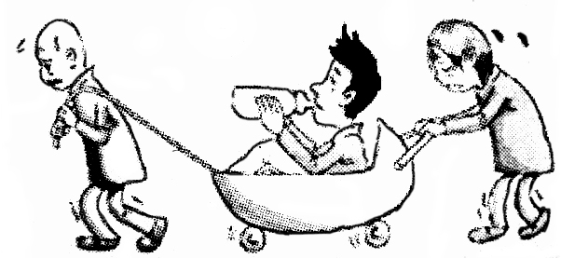
11．你对右图漫画中年轻人的建议是
A．告别依赖，走向自立
B．善于合作，学会分享
C．活出个性，标新立异
D．大处着眼，不拘小节
12．平日沉默寡言的岳阳同学在今天的数学课上提出一个新颖的解题方法，老师和同学们不由自主地为她鼓掌，她感受到了别人对自己的认可和欣赏。自此以后，她的发言越来越踊跃，性格越来越阳光。这表明
①自尊和被人尊重都是快乐的 ②她陷入了虚荣的误区 ③自信是成功的基石 ④告别自卑就能走向成功
A．①② B．②③ C．①③ D．③④
13．习近平说：“蓝图不可能一蹴而就，梦想不可能一夜成真，人间万事出艰辛。”面对挫折当自强，下列属于自强表现的是
A．算了吧，知难而退才明智 B．试一试，勇敢地接受挑战
C．放弃吧，反正都是会失败 D．能行吗，这不是我擅长的
14．“临危不乱，一锤定音，那是荡气回肠的一战!拦击困难、挫折和病痛，把拼搏精神如钉子般砸进人生。一回回倒地，一次次跃起，一记记扣杀，点染几代青春，唤醒大国梦想。因排球而生，为荣誉而战。一把铁榔头，一个大传奇!”朗平的事迹启示我们
A．坚强的意志有助于形成良好的学习习惯
B．只有在艰苦环境中才能磨砺坚强的意志
C．意志坚强的人就一定能够实现人生目标
D．坚强的意志是将失败转化为成功的关键
15．《奔跑吧兄弟》是从韩国引进的大型户外竞技真人秀节目，将韩版具备的活力、创造性与中国悠久的历史文化相结合，获得了极高的收视率。该节目之所以火爆，是因为
A．中华文化比韩国文化更优秀
B．中韩文化可以相互交流借鉴
C．文化的交流可以消除文化的多样性
D．不同国家和民族有不同的文化特色
16．西班牙谚语说：“礼貌周全不花钱，却比什么都值钱。”这句话让我们懂得
A．礼貌礼仪是一个国家发展的决定性因素
B．只要讲文明有礼貌，任何事情都会成功
C．讲文明有礼貌影响人际关系的质量和社会风气的好坏
D．讲文明有礼貌，需要从点滴小事做起
17．为了完成作业，一些同学想了很多“奇招”：创建班级QQ群，互相传答案；课后相约到某个地方互相抄作业……对此，你的看法是
A．值得鼓励，这是合作学习的好方式
B．值得提倡，这是团结友爱的好典范
C．可以推广，因为能够减轻学生负担
D．应该制止，因为这种合作实为抄袭
18．某班举行“诚信之星”评选活动，下列同学中你会投票的是
A．小强考试抄小抄，没有被老师发现
B．小华承诺不将同学上网吧的事情告诉老师
C．小金为了父母高兴，涂改了考试成绩
D．小明答应每周为同学借阅图书，从未失约
19．微博、微信朋友圈在为我们提供言论自由的同时，也往往成为谣言的集散地。近来，政府不断加大对造谣者和责任人的打击力度。这告诫我们
①要在法律允许的范围内行使言论自由 ②言论自由是权利，想说什么无限制 ③要杜绝使用微博、微信 ④要正确行使权利，自觉履行义务
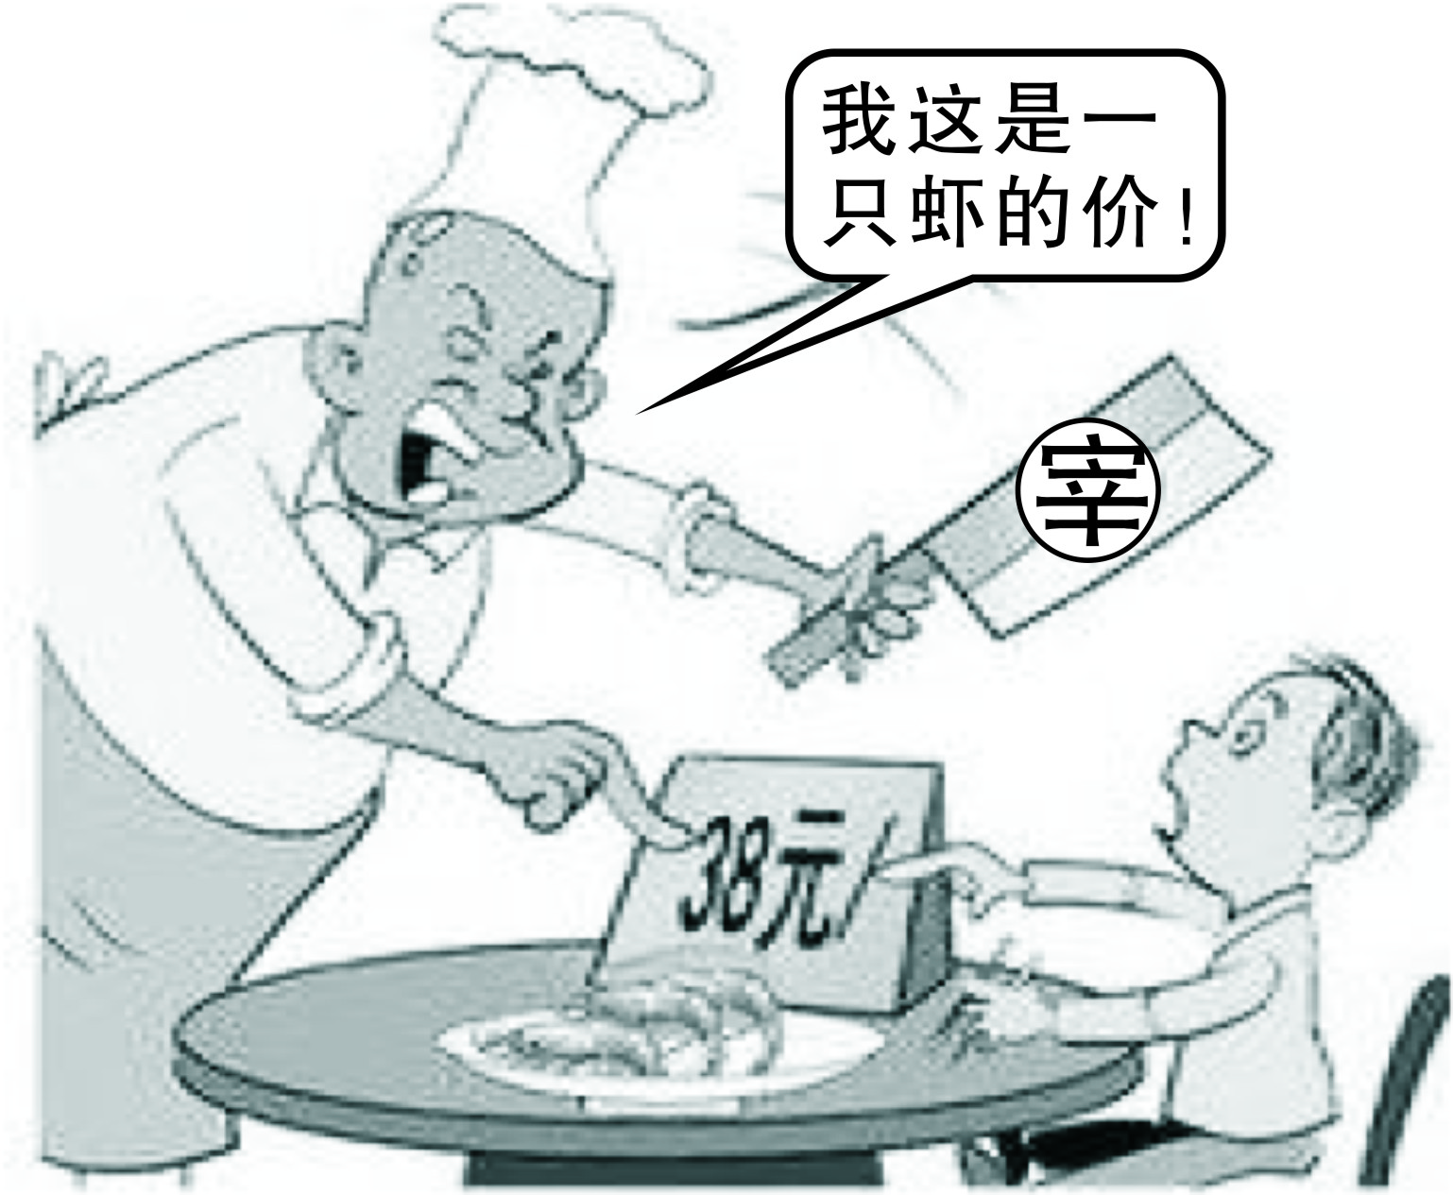
A．①② B．①④ C．②③ D．③④
20．右图漫画《天价虾》中商家的行为侵犯了消费者的
A．安全权
B．自主选择权
C．依法求偿权
D．公平交易权
21．2016年2月26日，按照《全国人民代表大会常务委员会关于实行宪法宣誓制度的决定》，十二届全国人大常委会在人民大会堂首次举行宪法宣誓仪式。之所以向宪法宣誓是基于
A．宪法是一切组织和个人的根本活动准则[来源:学科网]
B．举行宪法宣誓仪式是依法治国的前提
C．宪法与我们的生活有着非常密切的联系
D．实行宪法宣誓制度是依法治国的关键
22．第十二届全国人大四次会议审议通过了我国首部《慈善法》，该法于2016年9月1日起施行，将开启中国依法治“善”新时代。这有利于
①确保公民的一切权益不受侵犯
②坚持依法治国，为慈善事业发展提供法制保障
③释放社会财富向善的力量，保障慈善事业健康发展
④杜绝一切骗捐、诈捐行为
A．①② B．②③ C．①③ D．③④
23．“按时完成作业，奖2元”“主动帮助爸妈洗碗一次，奖1元”“打扫房间卫生，奖2元”……近日，《女儿劳动奖励细则》引起了网友热议。对此你的看法是
A．不同的角色应该承担不同的责任
B．承担责任就应该获得物质的回报
C．订立奖励细则就能培养良好家风
D．承担责任不应该计较代价与回报
24．李敏的爸爸做服装外贸生意，近年来，他的国外客户越来越多，交易额越来越大。这主要得益于国家实施
A．对外开放的基本国策 B．自力更生的基本国策
C．科教兴国的基本战略 D．人才强国的基本战略
25．张燕在课桌边上粘贴了一首自编小诗当作座右铭。这一小诗
A．只是一时的心理安慰
B．有利于激励斗志，超越自我
C．表明有了理想就会成功
D．应该成为她终生的追求
第Ⅱ卷 （非选择题 共35分）
二、价值判断（下列各题的叙述中，都包含一定的价值标准或行为选择，请予以判断，在括号内写明“正确”或“错误”，并简要说明理由。每小题3分，共6分）
26．“全面二孩”政策的实施表明计划生育已不再是我国的基本国策。
判断：（ ）
理由： [来源:学,科,网]
27．全面建成小康社会就必须消除一切不公平现象。
判断：（ ）
理由：
三、情景分析（共19分）
28．请阅读下列某班级论坛中的两个帖子，分别回答问题。
＠青春飞扬 我发现不少同学留怪异发型，穿奇特服装，还有些同学打耳眼、带耳钉，他们认为自己“帅呆了”，“酷毙了”!
（1）你认同他们的观点吗？并简要说明理由。（5分）

＠网中的鱼 今天吃午饭的时候，妈妈又“唠叨”了，什么“不要光顾着玩，要好好学习”，我耳朵都起茧子了，一气之下，摔了筷子，夺门而出。
（2）该同学存在什么心理？他应如何解决与父母的这一矛盾？（6分）

29．近来，频发的校园暴力事件引起了社会的广泛关注。
材料一 某校初二学生王某因怀疑同桌向老师打小报告，心生怨恨，一气之下对同桌拳打脚踢，最终被学校发现并严肃处理。
材料二 日前，国务院教育督导委员会办公室向各地印发《关于开展校园欺凌专项治理的通知》，要求各地各中小学校针对发生在学生之间，蓄意或恶意通过肢体、语言及网络等手段，实施欺负、侮辱造成伤害的校园欺凌进行专项治理。
（1）校园欺凌行为侵害了受害人的哪些权利？（2分）

（2）为杜绝校园欺凌行为，请你对同学们提几条合理化建议。（6分）

四、生活探究（共10分）
30．党的十八届五中全会提出了“创新、协调、绿色、开放、共享”五大发展理念。
材料一 全会指出，创新是引领发展的第一动力。必须把创新摆在国家发展全局的核心位置，让创新贯穿党和国家一切工作，让创新在全社会蔚然成风。
（1）党的十八届五中全会为什么要把创新作为引领发展的第一动力？（3分）

材料二 中央扶贫工作会议强调，坚决打赢脱贫攻坚战，确保到2020年所有贫困地区和贫困人口一道迈入全面小康社会。要通过扶持生产和就业发展一批，通过易地搬迁安置一批，通过生态保护脱贫一批，通过教育扶贫脱贫一批，通过低保政策兜底一批。
（2）这些措施体现了哪一发展理念？（1分）请你为国家打赢脱贫攻坚战出谋划策。（6分）
思想品德试题
参考答案
一、选择题（共25分）
1．B 2．D 3．A 4．D 5．C 6．B 7．C 8．A 9．D 10．D 11．A 12．C 13．B
14．D 15．B 16．C 17．D 18．D 19．B 20．D 21．A 22．B 23．D 24．A 25．B
二、价值判断（共6分）[来源:Z&xx&k.Com]
26．错误。（1分）计划生育是我国的一项基本国策，必须毫不动摇地长期坚持下去，但应根据国情作出适当调整。（2分）
27．错误。（1分）公平总受到一定社会条件的制约，公平总是相对的，不可能实现绝对的公平。（2分）
三、情景分析（共19分）
28．（1）①不认同。（1分）②追求个性不一定在装扮上标新立异（1分）；真正的个性在于从内心深处散发的魅力，勇于为自己的行为负责（2分）；我们必须具备良好的礼仪素养，使自己的言行举止符合礼仪的要求（1分）。
（2）①逆反心理。（1分）②冷静下来，理解父母的苦心和用意（2分）；与父母进行有效沟通，找到双方都能接受的办法（2分）；与父母不必太计较，即使父母错了，也要多原谅（1分）。
29．（1）①生命健康权。（1分）②人格尊严权。（1分）[来源:Z§xx§k.Com]
（2）①自觉树立法律意识，维护法律尊严，依法自律，遵守校规校纪，做一个守纪守法的人。（1分）②加强道德修养，树立正确的是非观念，积极抑制不良心理和行为，做一个有道德的人。（1分）③从小事做起，防微杜渐，避免沾染不良习气，防患于未然。（1分）④面对侵害时，既要采取机智灵活的方式斗争，又要善于拿起法律武器维护自己的合法权益。（1分）⑤善于调控情绪，避免情绪冲动。（1分）⑥学会换位思考，宽以待人，与人为善。（1分）
四、生活探究（共10分）
30．（1）①创新是一个国家和民族发展的不竭动力。（1分）②科技创新能力已越来越成为综合国力竞争的决定性因素。（1分）③科学技术是第一生产力。（1分）
（2）①共享理念。（1分）②坚持以经济建设为中心，大力发展生产力；给贫困地区以政策优惠、财政扶持，大力发展社会保障事业；实施科教兴国和人才强国战略，提高贫困人口的素质；倡导先富带动后富，广泛动员社会参与，走共同富裕的道路。（答出3个要点即可得6分）

